Pressemitteilung
_____________________________________________________________________________________

John GmbH erhält Staatsehrenpreis für vorbildliche

Ausbildung im Garten- und Landschaftsbau

21. Mai 2019
_____________________________________________________________________________________

München: Mit dem neuen Staatsehrenpreis für vorbildliche Ausbildung im Garten- und
Landschaftsbau würdigt das Bayerische Staatsministerium für Ernährung, Landwirtschaft und Forsten (StMELF) die außergewöhnlichen Leistungen von Betrieben, die angehende
Landschaftsgärtnerinnen und Landschaftsgärtner ausbilden. Die Preisverleihung an die
30 Privatunternehmen und Kommunen erfolgte am 20. Mai 2019 in München durch
Staatsministerin Michaela Kaniber und Gerhard Zäh, Präsident des Verbandes Garten-,
Landschafts- und Sportplatzbau Bayern e.V. (VGL Bayern).

Insgesamt wurden 26 Unternehmen des Garten- und Landschaftsbaus (GaLaBau) und vier
Stadtgartenämter beziehungsweise städtische Einrichtungen aus allen sieben Regierungsbezirken Bayerns ausgezeichnet. Preisträger ist auch die John GmbH aus Hallstadt. „Wir sind überaus
glücklich über den Staatsehrenpreis, denn er ist die Anerkennung unserer jahrelangen, intensiven
Bemühungen in der Ausbildung unserer Azubis. Der Preis ist aber zugleich auch Ansporn für die
Zukunft, weiter in die betriebliche Ausbildung zu investieren“, freut sich Geschäftsführer Christoph Dahners.

„Mit Ihren beispielhaften Konzepten setzen Ihre Betriebe hohe Maßstäbe in der Ausbildung junger Menschen und legen damit den Grundstein für die Weiterentwicklung der ganzen Branche“, betonte Landwirtschaftsministerin Kaniber in ihrer Rede anlässlich der Preisverleihung in München. „Die
derzeit dynamische Entwicklung im GaLaBau wird auf Dauer nur anhalten, wenn es gelingt,
weiterhin genügend Berufsnachwuchs zu gewinnen und ihn bestmöglich auszubilden. Ein
vorbildlicher Ausbildungsbetrieb ist und bleibt ein wichtiger Wegbereiter für junge Frauen und
Männer beim Start in das Berufsleben“, ergänzte Gerhard Zäh, Präsident des VGL Bayern.

Nach Angaben des VGL Bayern wurden 2018 im Freistaat 535 neue Ausbildungsverhältnisse
abgeschlossen – gegenüber 504 in 2017. Insgesamt befanden sich 1.374 angehende
Landschaftsgärtner/-innen zum Stichtag 31. Dezember 2018 in Ausbildung. Ein Jahr zuvor waren es noch 1.311 laufende Ausbildungsverhältnisse. Damit erfreut sich die Branche weiterhin steigender Azubi-Zahlen im Trendberuf Gärtner/-in der Fachrichtung Garten- und Landschaftsbau und stemmt sich erfolgreich gegen die Tendenz allgemein abnehmender Ausbildungsabschlüsse.

Angekündigt wurde der neue Staatsehrenpreis im September 2018, im Rahmen der Eröffnung der internationalen GaLaBau-Fachmesse in Nürnberg. Dem schloss sich eine zweimonatige
Bewerbungsphase anhand eines strukturierten Fragebogens an. Zur Teilnahme eingeladen waren
alle staatlich anerkannten bayerischen GaLaBau-Ausbildungsbetriebe mit einem geprüften Ausbilder und die zum Bewerbungszeitpunkt auch tatsächlich ausbildeten. Die Mitgliedschaft in einem
berufsständischen Verband war keine Teilnahmevoraussetzung.

Die eingereichten Bewerbungen um den Staatsehrenpreis wurden zunächst durch das
Gartenbauzentrum Bayern Nord am Amt für Ernährung, Landwirtschaft und Forsten in Kitzingen,
einer Verwaltungsbehörde des bayerischen Landwirtschaftsministeriums, auf Vollständigkeit geprüft. In einem mehrstufigen Evaluierungsprozess wertete anschließend eine 15-köpfige
Expertenkommission die Unterlagen nach 35 Bewertungskriterien und einem vorab festgelegten Punkteschlüssel aus. Überprüft wurden die Bewerber insbesondere auf die Existenz eines
Ausbildungskonzepts, die Durchführung der Ausbildung sowie die Bereitstellung zusätzlicher
Angebote und betrieblicher Leistungen für die Azubis. Auch die Aktivitäten rund um die
Nachwuchswerbung und das außerbetriebliche Engagement, beispielsweise die Mitwirkung in
Prüfungsausschüssen des Gartenbaus und externe Referententätigkeiten, sowie regelmäßige
Fortbildungen der Ausbilder wurden ausgewertet. Für qualitätssichernde Maßnahmen führte die Kommission außerdem stichprobenhafte Besichtigungen der teilnehmenden Betriebe durch.

Der Staatsehrenpreis für vorbildliche Ausbildung im Garten- und Landschaftsbau ist mit einer
Jahreszahl versehen. Die Auszeichnung darf in Verbindung mit diesem Prämierungsdatum durch den Betriebsinhaber für eigene Marketing- und Werbezwecke verwendet werden. Betriebe, die nicht ausgezeichnet wurden oder die sich bisher nicht beteiligten, haben die Möglichkeit, am nächsten
Bewerbungsverfahren teilzunehmen, das am 1. Oktober startet und zum 30. November 2019 endet.

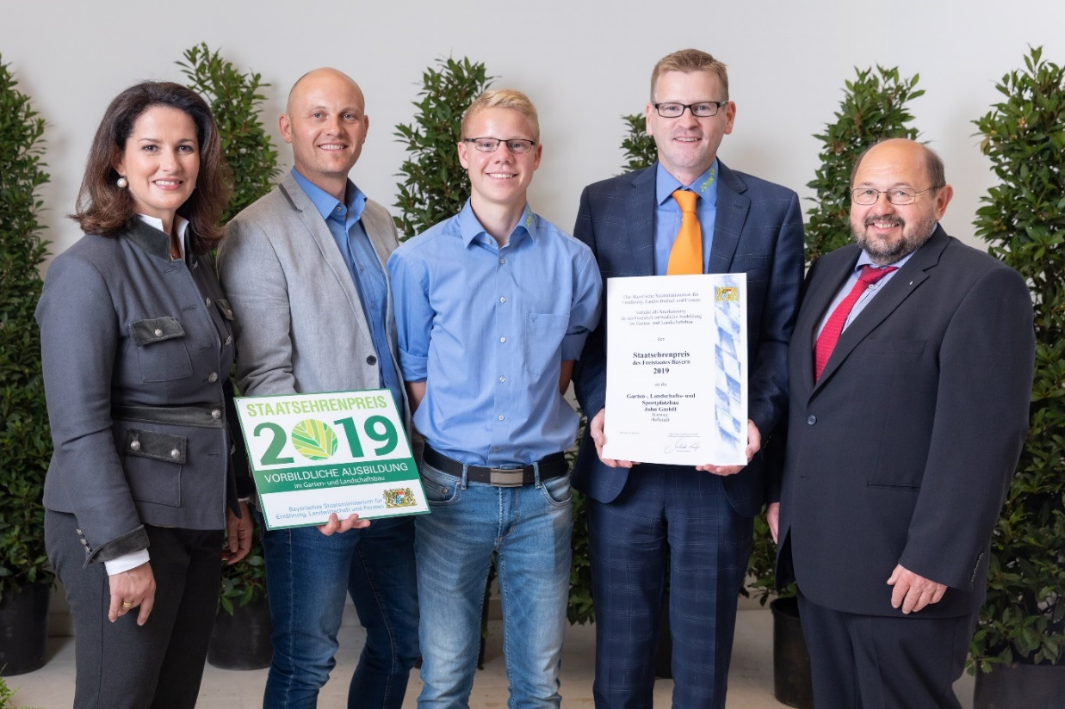
Foto (Seyfarth/StMELF): Die John GmbH aus Hallstadt erhält den Staatsehrenpreis für vorbildliche Ausbildung im Garten- und Landschaftsbau 2019, v.l.: Staatsministerin Michaela Kaniber, Sebastian Bergmann, Sven Steinmüller, Christoph Dahners und Gerhard Zäh, Präsident des VGL Bayern.

